第25期
盐池县司法局编 2018年8月29日

司法部孟宪军司长来盐调研司法行政工作

8月29日，司法部计财装备司司长孟宪军同志一行来盐调研司法行政工作。自治区司法厅党委副书记杨少华、吴忠市司法局副局长张翔、盐池县人民政府副县长张晨陪同调研。
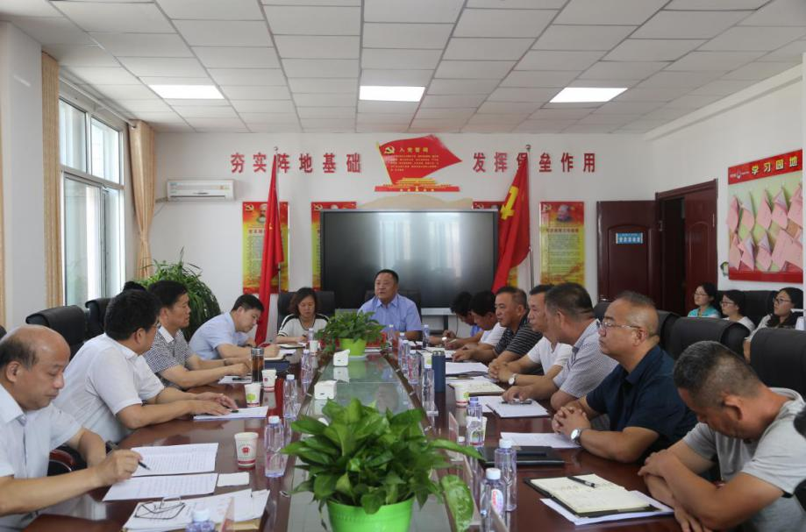

调研组一行先后深入到盐池县高沙窝司法所、盐州路司法所、县公共法律服务中心进行实地调研。调研组边走边看，认真听取了盐池县司法局有关情况的介绍，详细了解了我县人民调解工作、法律援助工作、社区矫正工作、普法宣传工作及基层法律服务工作的开展情况。
孟宪军对盐池县近年来司法行政工作取得的成绩给予了高度肯定，认为各级司法行政部门实现了管理规范、标准统一、保障到位的建设目标，特别指出在自治区司法厅、市司法局以及盐池县委县政府的领导下，我县对于如何做好新时代司法行政工作的思想认识高，取得了良好的工作成效。孟宪军强调，盐池县司法行政部门要坚持以习近平新时代中国特色社会主义思想为指导，进一步提高政治站位，切实肩负起新时代司法行政部门的职责使命，坚持以人民为中心的发展理念，注重运用12348等一体化智能平台和信息化技术手段，深入推进司法行政工作高质量发展，把司法工作大踏步地向前推进，更好地适应经济社会需要。
（通讯员 牛誉婧）

